SJQU-QR-JW-011（A0）

上海建桥学院课程教学进度计划表
- 基本信息
课程代码 |  | 课程名称 | 病原生物与免疫学
  2170088
课程学分 | 2 | 总学时 | 32（理论24，实践8）
授课教师 | 李中平 | 教师邮箱 | 20001@gench.edu.cn
上课班级 | 护理学B22- 1、2、3、4班 | 上课教室 | 四教303
答疑时间 | 周四中午12：00-13：00 地点: 高职222室 电话：13585902789
主要教材 | 司传平 免疫学.第5版.人民卫生出版社.2022年；  黄敏 吴松泉 医学微生物学与寄生虫学.第5版.人民卫生出版社.2022年
参考资料 | 1.胡圣尧.医学免疫学.第3版.北京：科学出版社，2011年.  2.徐继.病理微生物学.第2版.北京：科学出版社，2008年.  3.胡野.疾病学基础.北京：人民卫生出版社，2014年.
- 课程教学进度
周次 | 教学内容 | 教学方式 | 作业
1 | 免疫器官与免疫细胞 | 理论讲授  案例讨论 | 复习并完成习题
2 | 抗原与免疫分子 | 理论讲授  案例讨论 | 复习并完成习题
3 | 抗体 | 理论讲授  案例讨论 | 复习并完成习题
4 | 免疫与临床 | 理论讲授  案例讨论 | 复习并完成习题
5 | 实验一：免疫学检测 | 课内实验 | 完成实验报告
6 | 微生物概述 | 理论讲授  案例讨论 | 复习并完成习题
7 | 实验二：细菌形态学检测 | 课内实验 | 完成实验报告
8 | 病原微生物 | 理论讲授  案例讨论 | 复习并完成习题
9 | 病原微生物 | 理论讲授  案例讨论 | 复习并完成习题
10 | 实验三：细菌培养及消毒灭菌技术 | 课内实验 | 完成实验报告
11 | 常见病原菌 | 理论讲授  案例讨论 | 复习并完成习题
12 | 常见病原菌 | 理论讲授  案例讨论 | 复习并完成习题
13 | 常见病原菌 | 理论讲授  案例讨论 | 复习并完成习题
14 | 实验四：各种细菌检测 | 课内实验 | 完成实验报告
15 | 常见病毒 | 理论讲授  案例讨论 | 复习并完成习题
16 | 常见病毒 | 理论讲授  案例讨论 | 复习并完成习题
三、评价方式以及在总评成绩中的比例
总评构成（1+X） | 评价方式 | 占比
1 | 期末闭卷考试 | 50%
X1 | 课堂表现 | 10%
X2 | 课堂小测验 | 20%
X3 | 实验报告 | 20%

任课教师：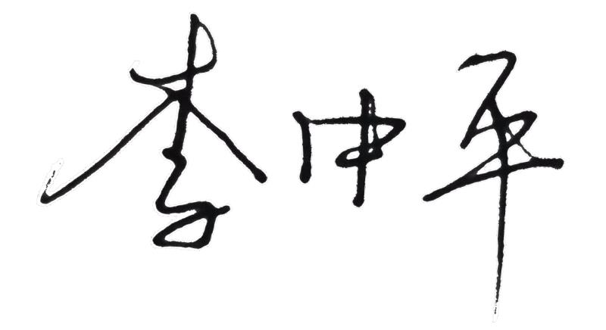 系主任审核： 日期：2023.9.11

